
ČESKÝ ATLETICKÝ SVAZ

SPORTOVNÍ CENTRUM MLÁDEŽE
OLOMOUCKÝ kraj

AK OLOMOUC

Zdeněk Rakowski, Nádražní 287, 784 01 Červenka,
telefon: 585 227 642, mobil: 777 14 03 57,
e-mail: zdenek@rakowski.cz,
www.scmok.cz

Olomouc 10. března 2009

Jméno:
.........................................................................................................................................................................................................................................................................

O R G A N I Z A Č N Í P O K Y N Y
pro účastníky jarního soustředění v Nymburku

Krajský atletický svaz pořádá pro členy SCM i ostatní atlety Olomouckého kraje jarní soustředění ve Sportovním centru Nymburk v termínu od 1.4. do 5.4.2009.

Termín : 1.4. – 5.4.2009
Sraz účastníků : ve středu 1.4.2009 v 7:45 hod. na Hlavním nádraží ČD v Olomouci
Odjezd : z Olomouce vlakem Ex 622 Bečva v 8:11 hod.
Příjezd : do Nymburku v 10:56 hod.
Ukončení : v neděli 5.4.2009 obědem asi ve 12:30 hod.
Zaměření : speciální atletická příprava na jarní a letní závodní sezónu
Místo : Sportovní centrum Nymburk. K dispozici bude atletický stadion (povrch polytan), atletická hala, tělocvična, koulárna, posilovna, sauna, bazén, vířivka…
Můžete nahlédnout na webové stránky: www.scnb.cz
Stravování : bude zahájeno ve středu 1.4. obědem a skončí v neděli 5.4.2009 obědem
Ubytování : ve dvou až třílůžkových pokojích se sociálním zařízením a televizí na pokoji
Cena : 3050 Kč (v ceně ubytování, plná penze, pronájem stadionu, atletická hala, tělocvična, regenerace, sauna, bazén).
Závodníci, kteří jsou zařazeni do skupiny „22“, „A“ a „B“ mají soustředění zdarma, atleti zařazení do skupiny „C“ uhradí 500 Kč. Ostatní 3050 Kč.
Platbu uhraďte nejpozději do 25.3.2009 v kanceláři AK Olomouc.
Každý účastník si hradí cestu do Nymburku a zpět sám. Je možné využít slevu pro společnou jízdenku.
Vezmi s sebou : sportovní oblečení na trénink venku i v hale (tepláky, trička, bundu…)
sportovní obuv, tretry
hygienické potřeby (ručník, mýdlo, kartáček a pastu na zuby …)
plavky, papuče, oblečení pro pobyt v hotelu, pyžamo …
kartičku zdravotní pojišťovny, osobní léky …

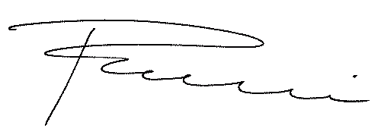
Zdeněk Rakowski
vedoucí trenér SCM
tel.: 777 140 357

